ПРИЛОЖЕНИЕ 2
к Положению «О гербе
муниципального образования
«Cычевский муниципальный округ»
Смоленской области»
от 25 декабря 2024 г. № 69

ОДНОЦВЕТНЫЙ КОНТУРНЫЙ РИСУНОК ГЕРБА
МУНИЦИПАЛЬНОГО ОБРАЗОВАНИЯ
«CЫЧЕВСКИЙ МУНИЦИПАЛЬНЫЙ ОКРУГ»
СМОЛЕНСКОЙ ОБЛАСТИ
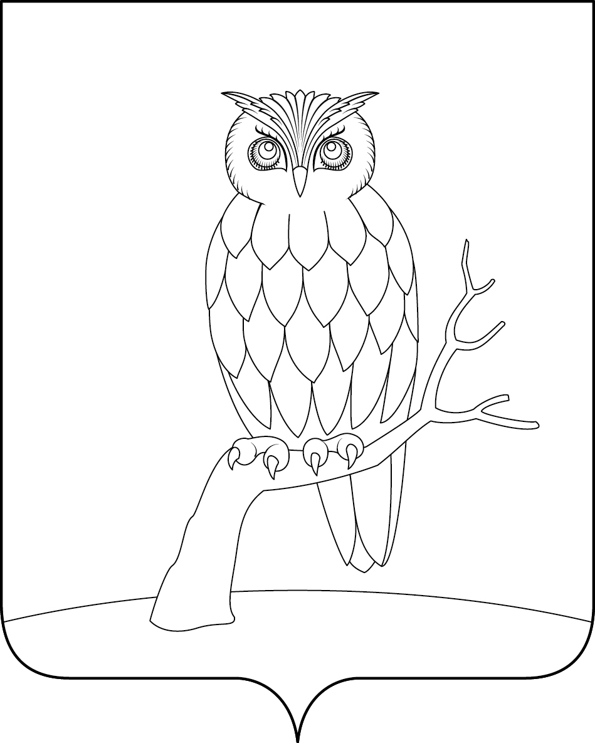
(гербовый щит)

